IZRADA TEGLICA ZA CVIJEĆE OD RECIKLIRANIH MATERIJALA

POTRAŽI SVE ONO ŠTO BI MOGAO ISKORISTITI ZA IZRADU TEGLICA ZA CVIJEĆE, A ŠTO SI MOŽDA MISLIO BACITI U SMEĆE.
TO MOŽE BITI STAKLENKA OD DŽEMA, LIMENKA, PLASTIČNA BOCA, ČAŠICE OD JOGURTA, …
UMJESTO DA BACIŠ NEŠTO OD TOGA, RECIKLIRAT ĆEMO I NAPRAVITI TEGLICU ZA CVIJEĆE.
RECIKLIRATI ZNAČI ODVAJATI ODREĐENE MATERIJALE IZ OTPADA I PONOVNO IH ISKORISTITI.
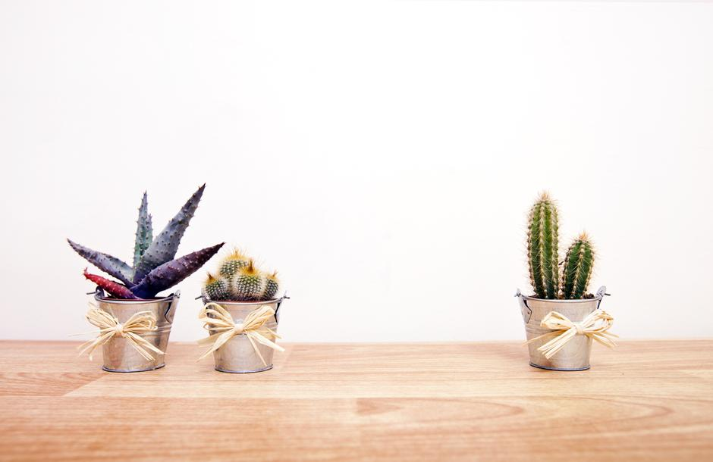

ZA OSLIKAVANJE TEGLICA MOŽEŠ UPOTRIJEBITI STARE MARKERE, TEMPERE, AKRILNE BOJE, LAKOVE ZA NOKTE, KOLAŽ PAPIR..
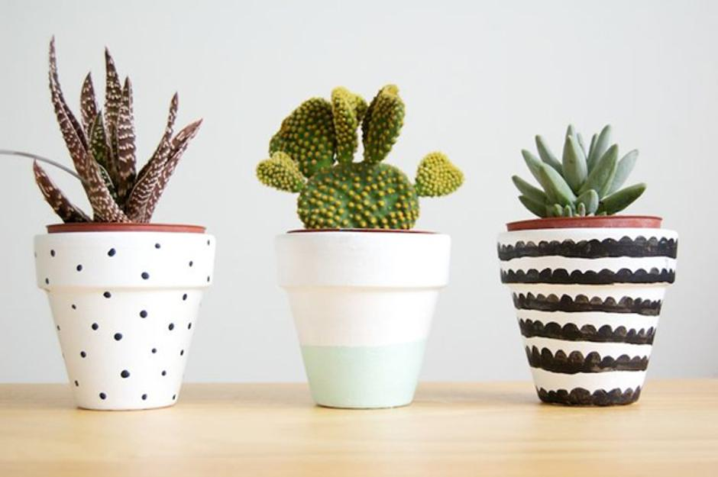
TO MOGU BITI RAZNI MOTIVI: TOČKICE, CRTICE I SL. (POGLEDAJ SLIKU ISPOD).

KADA SI NAPRAVIO SVOJU TEGLICU, NAPUNI JU SA ZEMLJOM I POSADI CVIJEĆE!

NEMOJ SE ZABORAVITI BRINUTI O BILJCI !

PRISJETIMO SE, ŠTO BILJCI TREBA ZA RAST?

______________________________

_______________________________

_______________________________

